V3SS10M/W2MMD0X2

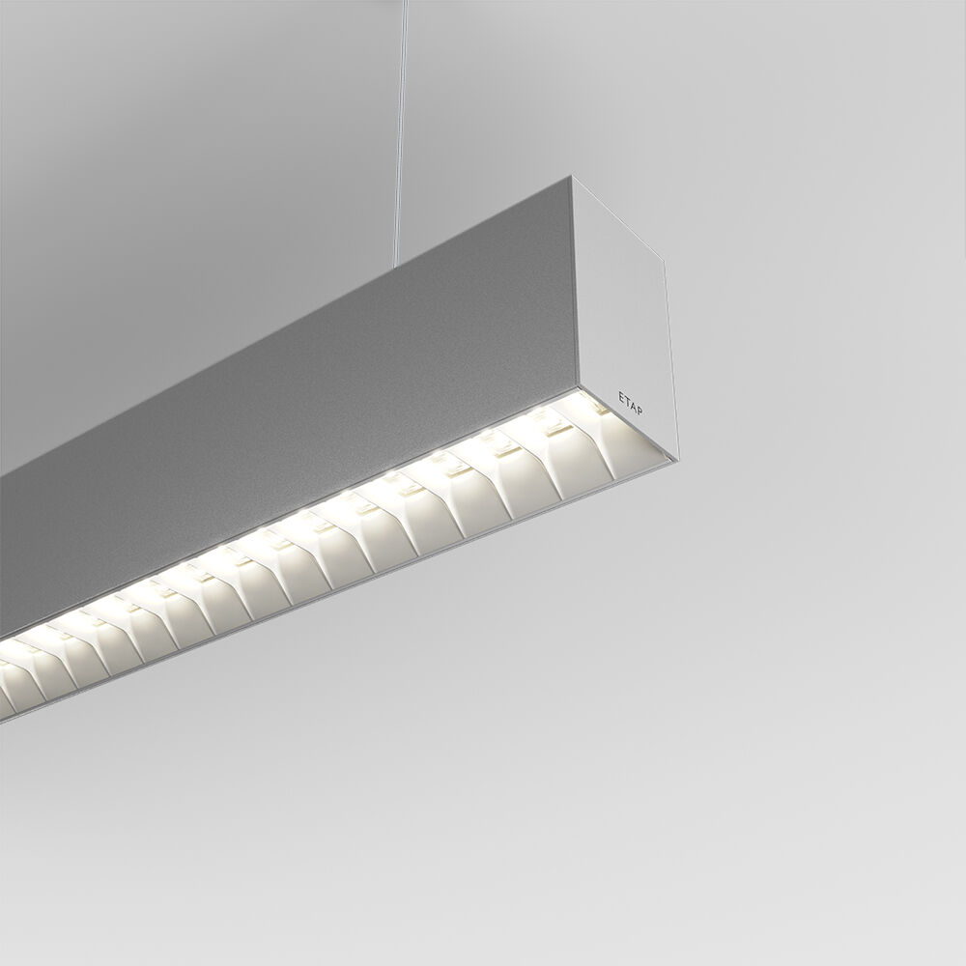
- Arkitektuell armatur.
- .
- Dimensioner: 915 mm x 60 mm x 90 mm.
- Ljusflöde: 3200 lm, Specifikt ljusutbyte: 131 lm/W.
- Energiförbrukning: 24.4 W, DALI reglerbar.
- Frekvens: 50-60Hz AC.
- Spänning: 220-240V.
- isoleringsklass: class I.
- LED med överlägset bibehållningsfaktor; efter 50000 brinntimmar behåller fixturen 95% av sin initiala ljusflöde.
- Färgtemperatur: 3000 K, Färgåtergivning ra: 80.
- Ljusfärgstolerans (initial MacAdam): ≤ SDCM.
- Fotobiologisk säkerhet IEC/TR 62778: RG1.
- RAL9006 - aluminiumgrå.
- IP-klassning: IP20.
- IK-klassning: IK07.
- Energieffektivitetsklass ljuskälla (EU 2019/2015): C.
- Glödtrådstest: 650°C.
- 5 års garanti på armatur och drivenhet.
- Certifieringar: CE, ENEC.
- Armatur med halogenfritt kablage.
- Armaturen har utvecklats och framställts enligt standard EN 60598-1 i ett företag som är ISO 9001 och ISO 14001-certifierat.
- Tillbehör som krävs för montering, ett urval av: ACC-HI00-X02, V3-HI01-5P-1500, V3-HI02-5P-1500.

